electronica 2026: Bott präsentiert vernetzte Arbeitsplatzlösungen für Entwicklung, Montage und Test
Modulare Arbeitsplatzsysteme, intelligente Prüftechnik und die Softwareplattform elution two bilden eine durchgängig digitale Fertigungsumgebung
Bott zeigt auf der electronica 2026 sein Portfolio für moderne Fertigungs- und Prüfprozesse. Im Mittelpunkt stehen softwaregestützte Arbeitsplatzlösungen, intelligente Prüfsysteme sowie die Software elution two, die die einzelnen Komponenten zu vernetzten Produktionsumgebungen verbindet.
Crailsheim, 02.11.2026 – Auf der electronica 2026 (10. bis 13. November, München) präsentiert Bott Lösungen für die digitalisierte Elektronikfertigung. Im Fokus stehen ergonomische Arbeitsplatzsysteme für Entwicklung und Montage sowie intelligente Test- und Prüfungslösungen. In Halle A4, Stand 436, erfahren Besucher, wie sich diese mithilfe der hauseigenen Software elution two vernetzen und in digitale Fertigungsabläufe integrieren lassen.
elution two als zentrale Schaltstelle digitaler Prozesse
Die Basis für die Vernetzung der gezeigten Lösungen bildet die modulare, plattformunabhängige Software elution two. Sie unterstützt Anwendungen in Entwicklung, Montage, Training und Analyse und ermöglicht die durchgängige Digitalisierung von Arbeits- und Prüfprozessen. Der Funktionsumfang reicht von Schritt-für-Schritt-Anleitungen direkt am Arbeitsplatz über virtuelle Testlabore bis hin zu offenen Schnittstellen für die Integration externer Systeme. Dank browserbasiertem Responsive-Design lässt sich die Plattform problemlos auf unterschiedlichen Endgeräten wie Smartphone, Tablet oder Desktop nutzen. Die aktuelle Version der elution two orientiert sich zudem bereits heute an den Anforderungen des EU Cyber Resilience Act (CRA). Damit schafft Bott eine Grundlage für eine langfristig sichere und zukunftsfähige Nutzung digitaler Anwendungen.
Ergonomische Arbeitsplatzsysteme für Entwicklung und Montage
Im Bereich der Arbeitsplatzlösungen zeigt Bott den modularen Elektronikarbeitsplatz primus two, der sich flexibel an die Anforderungen von Entwicklung und Labor anpassen lässt. Zu sehen ist eine höhenverstellbare Konfiguration mit integrierter Energieversorgung, Mess- und Prüftechnik sowie vielseitigen Ablage- und Erweiterungsmöglichkeiten. Ergänzend wird auch ein Teilaufbau mit Multimeter und DC-Konstanter ausgestellt.
Ein höhenverstellbarer avero Montagearbeitsplatz mit Materialzufuhrwagen ergänzt den Messeauftritt. Er kann sowohl als Einzelarbeitsplatz genutzt als auch in Montagelinien integriert werden. Darüber hinaus bietet er eine Vielzahl intelligenter Funktionen, wie etwa eine visuelle Pick-by-Light-Führung für eine korrekte Bauteileauswahl und ein Isolationsprüfgerät für elektrische Sicherheitsprüfungen. Über eine softwarebasierte Schraubersteuerung lassen sich zudem Drehmoment und Schraubhäufigkeit individuell vorgeben. Die Vernetzung aller Komponenten über elution two gewährleistet einen durchgängig digitalen und effizienten Fertigungsablauf sowie die zentrale Bereitstellung relevanter Prozessinformationen.
Automatisierte Test- und Prüflösungen
Im Bereich Prüfsysteme ist das Modell einer skalierbaren Testanlage für robotergestützte Funktionsprüfung zu sehen. Sie kombiniert elektrische und mechanische Prüfungen mit moderner Bildverarbeitung. Die kameragestützte Visionprüfung erkennt Abweichungen bei Merkmalen, Positionen und Oberflächenqualität eingelegter Komponenten. Die Anlage eignet sich sowohl für Einzeltests als auch für die Serienprüfung und kann in Entwicklungsumgebungen sowie für End-of-Line-Prüfungen eingesetzt werden.
Ferner wird ein kompakter Prüfschrank präsentiert, der mit intelligenter Messtechnik ausgestattet ist. Die im Schaltschrank integrierten Module – PE-AC für die Schutzleiterprüfung sowie HV-AV und HV-DC für Hochspannungsprüfungen und Ableitstrommessung – erfüllen höchste Anforderungen an Sicherheit und Normkonformität, insbesondere gemäß DIN EN 60601. Ein Exponat eines medizintechnischen Prüfmobils, das mit einem G8-1A Kombiprüfgerät und einem kompakten 19-Zoll HV-AV Ableitstrommessgerät ausgestattet ist, rundet den Messeauftritt ab.
Alle gezeigten Test- und Prüflösungen sind in die Softwareplattform elution two integriert. Dadurch lassen sich Prüfergebnisse zentral erfassen, Prüfabläufe automatisieren sowie eine lückenlose Dokumentation und Rückverfolgbarkeit sicherstellen.

Weitere Informationen zum EU Cyber Resilience Act finden Sie HIER.

Bilder:
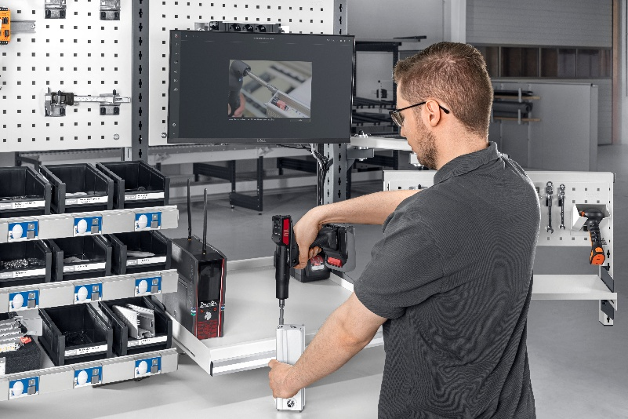
Bild 1: avero Montagearbeitsplatz mit elution two Werkerführung. Bildquelle: bott

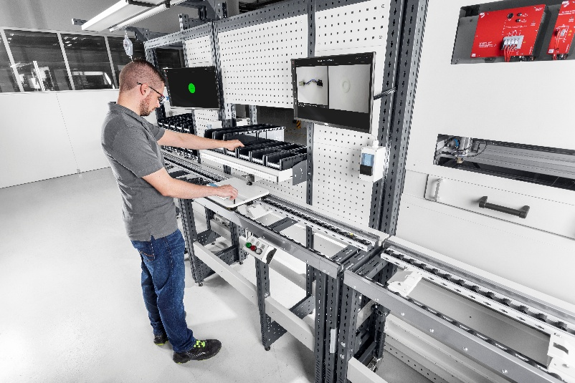
Bild 2: avero Montagearbeitsplatz mit Prüfmodulen (rechts oben) und elution two Werkerführung. Bildquelle: bott

Über die Bott Systems GmbH

Seit 1972 ist die Bott Systems GmbH ein Systemanbieter für industrielle Arbeitsplatzlösungen, Elektrolaborarbeitsplätze, sowie Montage-, Mess- und Prüftechnik und Testanlagen. Das Unternehmen entwickelt und realisiert durchgängige, ergonomische und normkonforme Lösungen für effiziente Arbeits- und Fertigungsprozesse in Industrie sowie perfekt ausgestattete Räume in Bildung und Forschung. Eigene Softwareplattformen ermöglichen dabei die Vernetzung von Arbeitsplätzen, Prüfgeräten und Prozessen zu ganzheitlichen, digital unterstützten Systemen.

Die Bott Systems GmbH ist Teil der Bott Gruppe, die sich als Gesamtanbieter für die ganzheitliche Gestaltung von Arbeitsräumen positioniert. Als One-Stop-Shop deckt die Unternehmensgruppe das gesamte Portfolio moderner Arbeitsplatzgestaltung ab – von Entwicklungsarbeitsplätzen über Ausbildungs- und Schulungslösungen bis hin zu manuellen Montagearbeitsplätzen inklusive In-line- und End-of-line-Testing. Ergänzt wird das Angebot durch Lösungen für digitale Dokumentation, Werkerführung sowie Fahrzeugeinrichtungen und Betriebseinrichtungen für Service und Handwerk. So entstehen durchgängige, aufeinander abgestimmte Lösungen entlang der gesamten Wertschöpfungskette aus einer Hand.

Pressekontakt Bott Systems GmbH:
Sven Feigl
Roßfelder Straße 56
74564 Crailsheim
Telefon: +49 7951 307-0
Telefax: +49 7951 307-66
E-Mail: bottsystems.info@bott.com
www.bott.com

